 | Carátula para entrega de prácticas
Facultad de Ingeniería |  | Laboratorio de docencia

Laboratorios de computación
salas A y B

Profesor: | Ing. Claudia Rodriguez Espino
Asignatura: | Fundamentos de Programación
Grupo: | 3
No de Práctica(s): | Práctica 1
Integrante(s): | Alonso Bastida Itzel
Semestre: | 2018
Fecha de entrega: | 26 de febrero 2018
Observaciones:

CALIFICACIÓN: __________
Guía práctica de estudio 01: La computación como herramienta de trabajo del profesional de ingeniería
Objetivo: Descubrir y utilizar herramientas de software que se ofrecen en Internet que permitan realizar actividades y trabajos académicos de forma organizada y profesional a lo largo de la vida escolar, tales como manejo de repositorios de almacenamiento y buscadores con funciones avanzadas.
Actividades:
Crear un repositorio de almacenamiento en línea.
Realizar búsquedas avanzadas de información especializada.
Introducción El uso de un equipo de cómputo se vuelve fundamental para el desarrollo de muchas de las actividades y tareas cotidianas que se realizan día con día, no importando el giro al creando nuevas y versátiles soluciones que apoyen y beneficien directamente a la sociedad al realizar dichas actividades; es por ello, que comprender cómo funciona y cómo poder mejorar dicho funcionamiento se vuelve un tema importante durante la formación del profesionista en ingeniería. Es por lo anterior, que en el desarrollo de proyectos se realizan varias actividades donde la computación es un elemento muy útil. De las actividades que se realizan en la elaboración de proyectos o trabajos podemos mencionar:
▪ Registro de planes, programas y cualquier documento con información del proyecto en su desarrollo y en producción.
▪ Almacenamiento de la información en repositorios que sean accesibles, seguros y que la disponibilidad de la información sea las 24 horas de los 360 días del año.
▪ Búsqueda avanzada o especializada de información en Internet. En la presente práctica se presentarán las herramientas de apoyo a la realización de dichas actividades.
Desarrollo:
Al iniciar conocimos conceptos sobre la programación como control de versiones, repositorio, y sus operaciones como agregar ramas etc. También Google Drive, Dropbox, One Note. La cual con Google realizamos unas pruebas de búsqueda que fueron las siguientes.
1.- Características
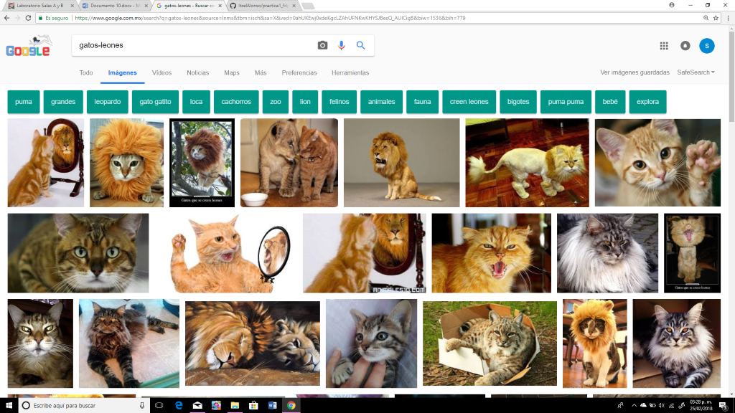
En la segunda se agregaron las comillas para agregar solamente las palabras mencionadas
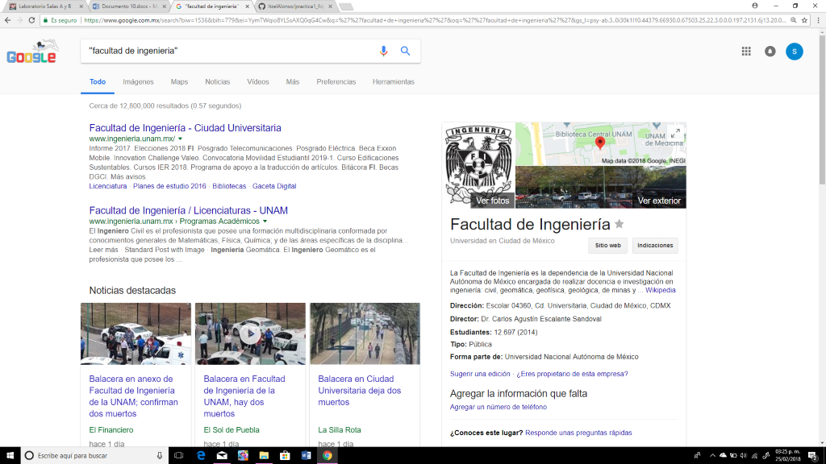
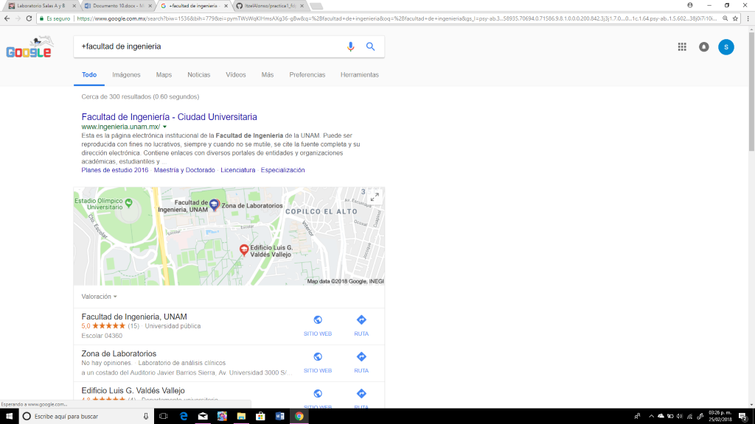
2.- Comandos
La siguiente definimos estudiante
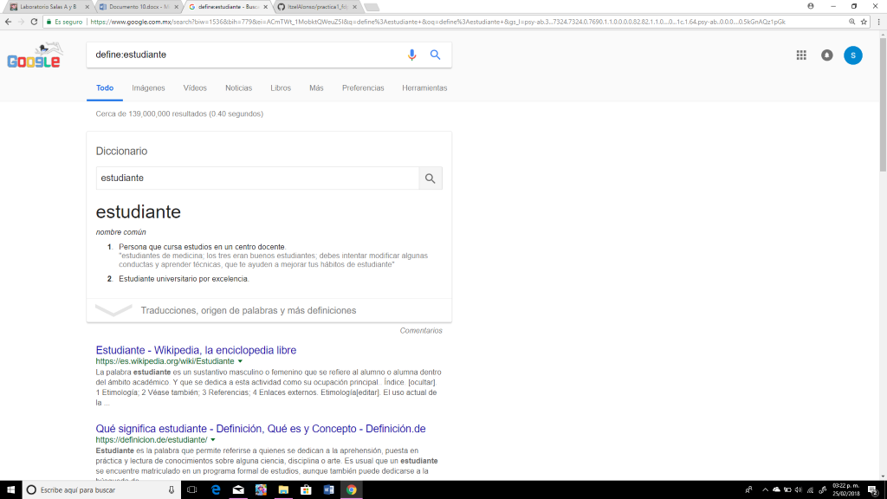
E Ingeniería
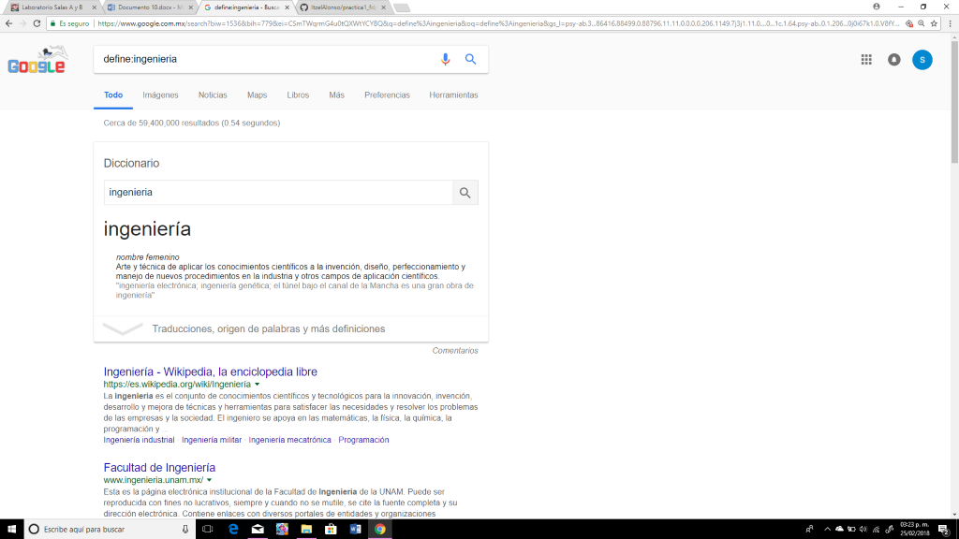
100 años de soledad

AUTOR: Gabriel García Márquez
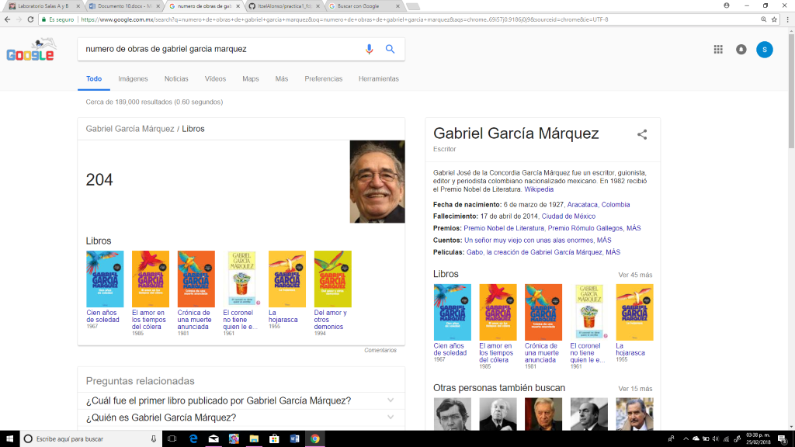

Su número de obras fueron 204.
Y vivió 87 años .
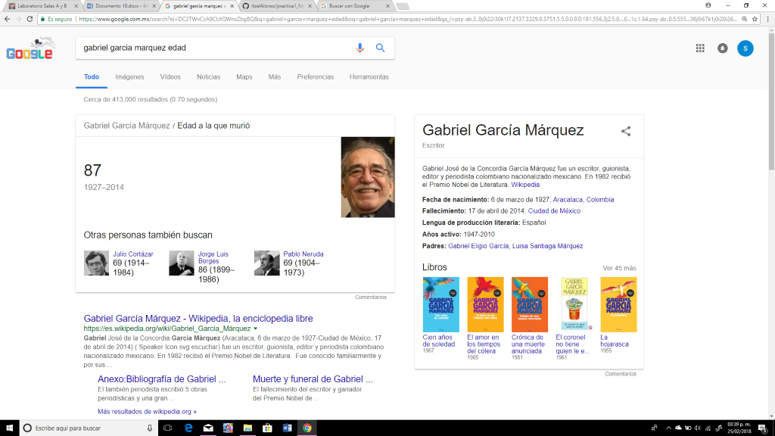
Conclusión
Me gustó mucho la práctica 1 ya que no concia esas formas de búsqueda ya que fueron didácticas y fue muy fácil realizarlas todas en especial la tarea de crear una cuenta.

